Tugas 1

Tes RegEx

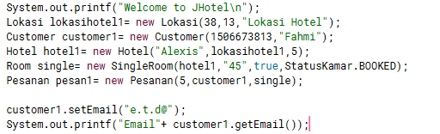

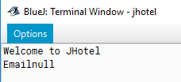

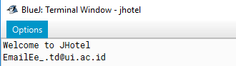

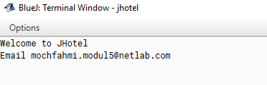

Tugas 2

Nomor 2 dan 3

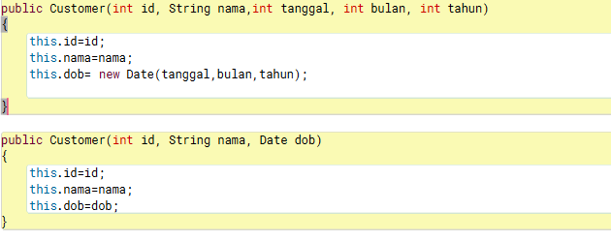

Nomor 4

Parameter Date disetting seperti dimodul dikarenakan contruct GregorianCalendar akan mengatur tanggal yang ditetapkan dengan default time zone dan the default locale

Nomor 5

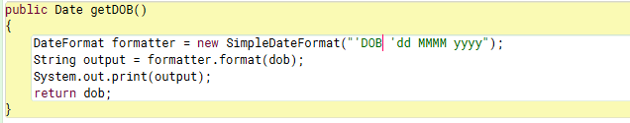

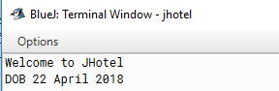

Nomor 6

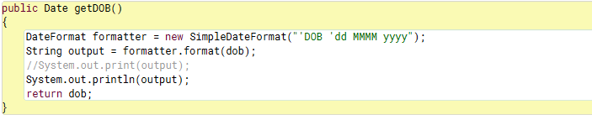

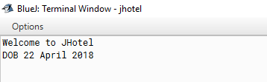

Nomor 7

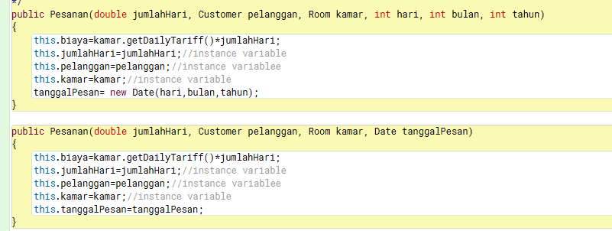

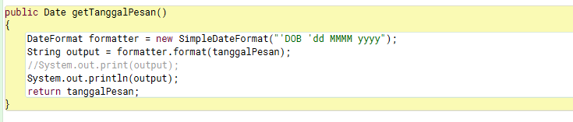

Tugas 3

Nomor 1

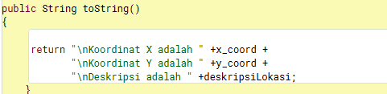

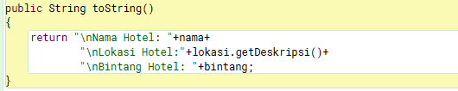

Nomor 2

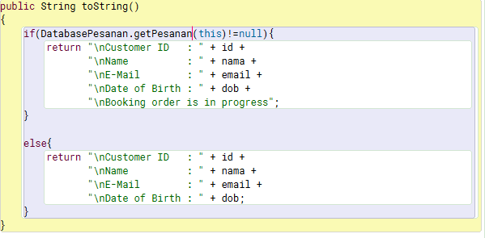

Nomor 3

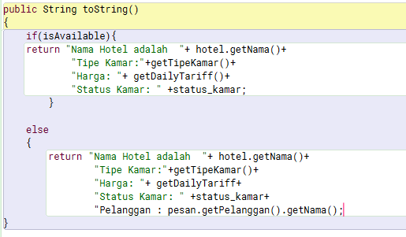

Nomor 4

